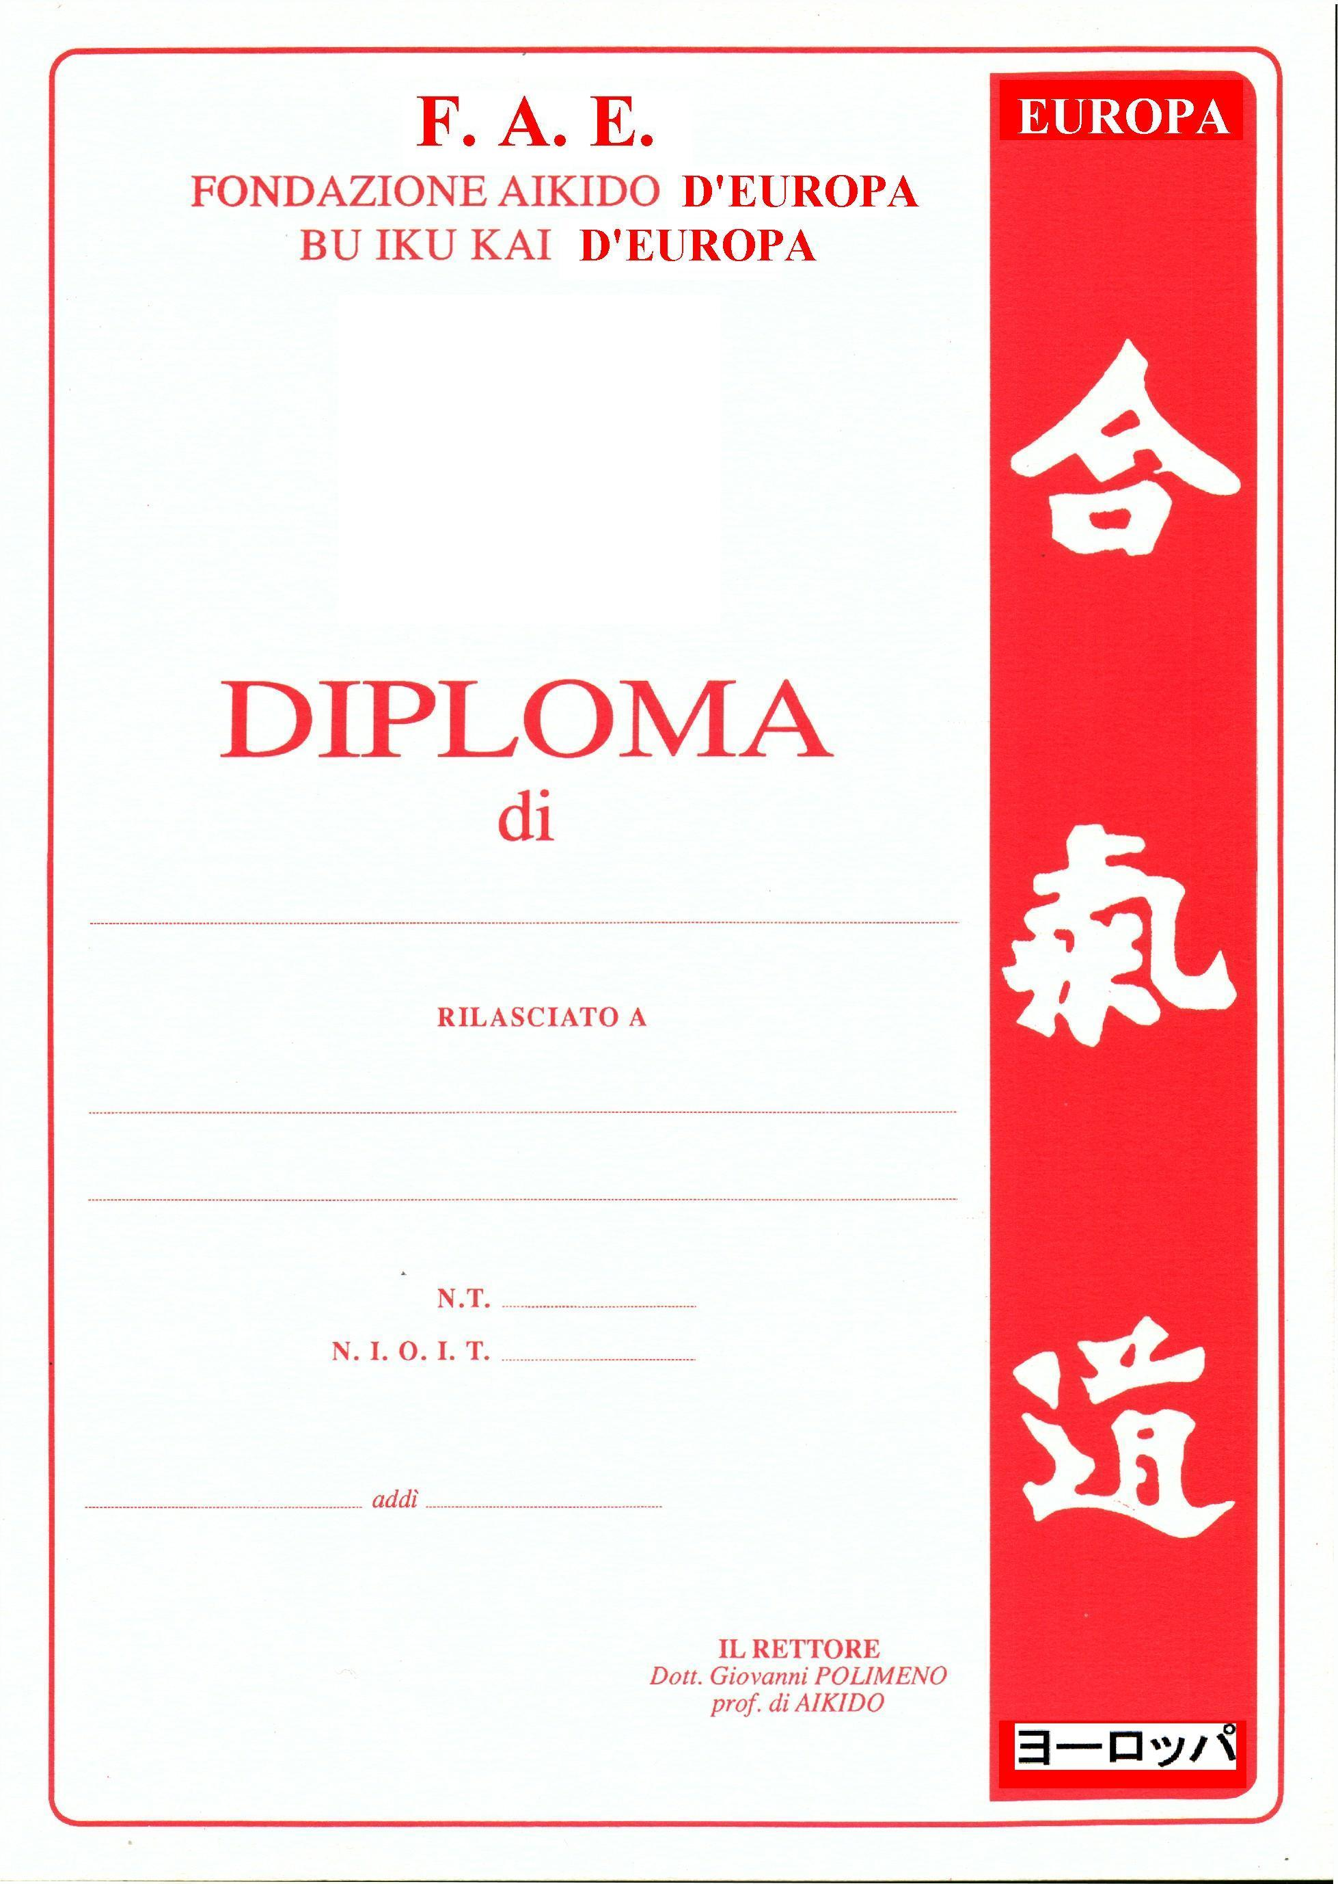

STAGE NAZIONALE

KAN KEIKO

CREDITI 3

LUOGO _______________________

PARTECIPAZIONE

IL DIRETTORE DELLO STAGE

